Вже більше 680 будівель в Україні отримали сертифікати енергоефективності
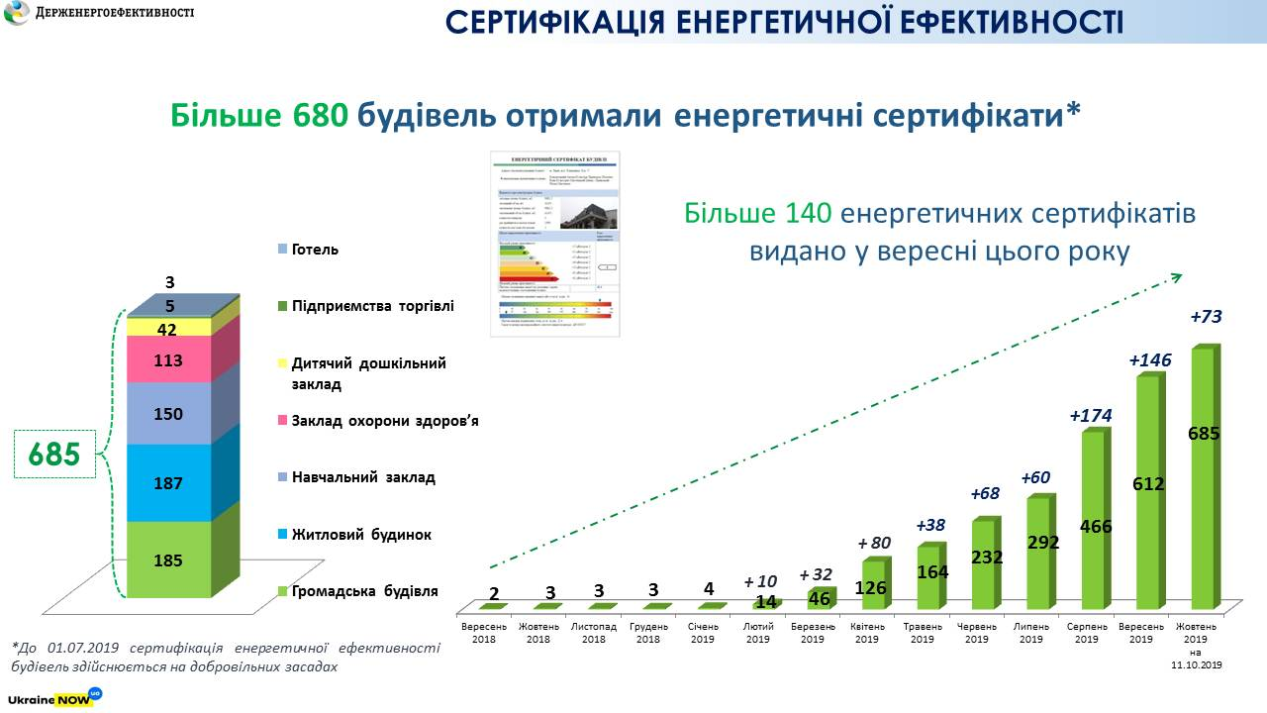

Вже більше 680 будівель в Україні отримали сертифікати енергоефективності, зокрема:
- 187 житлових будинків;
- 185 громадських будівель;
- 150 навчальних закладів;
- 113 лікарень;
- 42 дитячих садочки;
- 5 підприємств торгівлі;
- 3 готелі.
Як пояснив Голова Держенергоефективності Сергій Савчук, користь сертифікації полягає у можливості чітко визначити клас енергоефективності будівлі та отримати інформацію щодо:
- обсягу енергоспоживання;
- необхідності впровадження енергоефективних заходів.
Нагадуємо, що Держенергоефективності веде та оприлюднює на своєму сайті:
- перелік атестованих енергоаудиторів: http://saee.gov.ua/uk/content/energy-auditors-attestation;
- базу даних сертифікатів: http://saee.gov.ua/uk/content/energy-certificate.
Усі зацікавлені можуть знаходити енергоаудиторів на сайті Агентства, проводити сертифікацію та підвищувати енергоефективність будівель.
Управління комунікації та зв’язків з громадськістю

